第3讲--流程控制(条件结构)
本讲任务 2
本讲目标 2
本讲重点 2
本讲难点 2
回顾、预习检查、任务、目标：[10分钟] 2
课程知识点讲解： 3
知识点1：布尔类型和关系运算符[10分钟] 3
1) boolean类型 3
2) 关系运算符 3
3) 小结 4
知识点2：if条件结构[40分钟] 4
1) 为什么需要if条件结构 4
2) 基本的if条件结构 4
3) 逻辑运算符 4
4) if-else条件结构 5
5) 小结1 6
6) 多重if条件结构 7
7) 三元运算符 8
8) 小结 9
知识点3：switch结构[20分钟] 9
1) switch结构的使用 9
2) 比较switch结构和多重if结构 11
3) 总结 11
4) 注意事项 12
总结[10分钟] 12
1) 考核点 12
授课教师： 钟慧涛
课 时： 2学时

本讲任务
- 升级Java应用程序“HelloWorld”
  - 比较成绩高低
  - 根据成绩高低做出奖惩
  - 判断成绩是优秀、良好、及格还是差

本讲目标
- 掌握boolean类型的用法
- 掌握关系运算符和逻辑运算符
- 掌握if条件结构
  - 使用基本if条件结构
  - 使用多重if条件结构
  - 掌握三元运算符的使用
- 掌握switch结构的用法

本讲重点
- 关系运算符和逻辑运算符
- 条件结构
- switch结构

本讲难点
- 逻辑运算符
- 多重if条件结构

回顾、预习检查、任务、目标：[10分钟]
- 回顾：
需进行强制类型转换
  - 找出错误并更正
int radius = 10;
double high = 1.9;
int vol = 3.14 * radius * radius * high;
int vol = (int)(3.14 * radius * radius * high);
  - 下面代码的输出结果是什么？
89
19
int num1 = 19;
int num2 = 89;
int temp;
借助一个中间变量互换两个变量的值
temp = num1;
num1 = num2;
num2 = temp;
System.out.println (num1);
System.out.println (num2);
这里就像有两个杯子：一号杯子里是水，二号杯子里是酒，怎么把一号杯子里的水和二号杯子的酒进行互换？
我们需要另一个空杯子（临时用的杯子），先把一号杯子的水倒在临时杯子中，再把二号杯子的酒倒在一号杯子中，然后把临时杯子里的水倒在二号杯子中，这样就完成了互换。
- 预习
  - boolean变量可以取哪些值？
  - if条件结构有哪些形式？

课程知识点讲解：

知识点1：布尔类型和关系运算符[10分钟]

boolean类型
- 我们上次课程主要学习了int、double、char、String四种数据类型，在现实生活中除了要表示整数、小数、字符、字符串外，还有一些其他的情况：一件商品的真与假，钱的真与假，我们在JAVA中用什么来描述呢。这就是今天要学习的新的数据类型：boolean数据类型
- 作用：boolean类型是用来描述真与假的数据类型
      - 一件商品是真货还是假货
      - 一个条件成立还是不成立，成立就是真，不成立就是假
- boolean (布尔)类型
      - boolean类型的值：
        - 真：true
        - 假：false
- 特点：boolean类型的值只有上面列出的两个
- 使用：
用boolean类型描述：学员张三的考试成绩是否比学员李四（80分）高
public class JAVAT2Demo {
public static void main(String[] args) {
//声明两个变量，分别存放张三和李四的成绩
int lisi = 80;
int zhangsan = 70;
//声明一个boolean类型的变量，存放比较的结果
boolean isBig;
//获取比较的结果
isBig = zhangsan > lisi;
//输出比较的结果
System.out.println( "张三成绩比李四高吗 ？ " + isBig );
}
}
- 总结：我们使用boolean数据类型来表示真和假

关系运算符
- 我们在生活中经常会比较两个人成绩的高低，两个房间的大小，两根线的长短，那么在程序中我们使用关系运算符来实现这个功能
- 作用：比较高低、大小、长短
- 常用的关系运算符有哪些：
      - >，< （大于，小于）
      - ==，!= （等于，不等于）
      - >=，<= （大于等于，小于等于）
- 关系运算符的作用：用来做比较运算
- 总结：
      - 大象的寿命 < 乌龟的寿命 真
      - 张三的成绩 > 李四的成绩 假
      - 喜羊羊每次考试成绩 >= 90分 真
      - 篮球的大小 == 地球的大小 假
- 比较后结果：boolean类型

小结
- 总结：所有关系运算符的运算结果都是boolean值。

知识点2：if条件结构[40分钟]

为什么需要if条件结构
- 我们使用关系运算符进行比较的目的往往不仅仅是为了得到比较的结果，还希望通过比较的结果来指导或决定后面的一些行为。比如下面这个问题：
- 问题：如果懒羊羊的Java考试成绩大于90分，村长就奖励他休息三天
- 使用if条件结构可以解决以上问题
- if条件结构作用：是根据条件判断之后再做处理，也就是根据条件判断的结果来改变程序执行的顺序。

基本的if条件结构
- 语法：
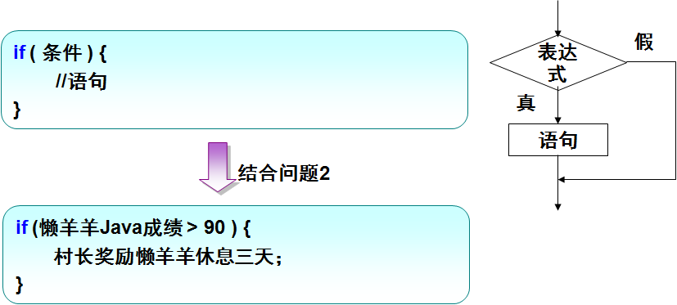
- 特点：先判断后执行（在条件成立的情况下执行相应语句）
- 代码示例：
public class HelloWorld02 {
public static void main(String[] args) {
int score = 95; // 懒羊羊的Java成绩
if (score > 90) { // 判断是否大于90分
System.out.print("村长说：不错，你可以休息三天！");
}
}
}

逻辑运算符
- 懒羊羊不仅仅学习了JAVA，还学习了音乐，如果他的JAVA成绩大于90分，并且音乐成绩大于80分，村长才就奖励他；或者JAVA成绩100分，并且音乐成绩大于70，村长也奖励他。我们怎么实现这个功能呢？
- 我们可以使用逻辑运算符
- 作用：用于连接条件表达式
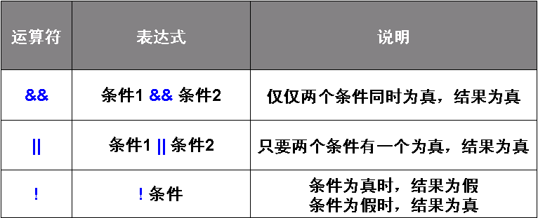
- 代码示例：
      - 条件编写：
(score1 > 90 && score2 > 80) || (score1 == 100 && score2 > 70)
      - 运算符的优先级：
        - 最高的优先级：小括号，即( )
        - 最低的优先级：赋值运算符，即 =
        - 优先级顺序：！> 算术运算符 > 比较运算符 > && > ||
      - 多使用小括号( )控制优先级
      - 完整代码：
public class HelloWorld03 {
public static void main(String[] args) {
int score1 = 100; // 懒羊羊的Java成绩
int score2 = 72; // 懒羊羊的音乐成绩
if ((score1 > 90 && score2 > 80) ||
(score1 == 100 && score2 > 70)) {
System.out.println("村长说：不错，你可以休息三天");
}
}
}
- 总结：
      - if条件结构是先判断再执行
      - 逻辑运算符可以连接多个条件表达式

if-else条件结构
- 上面的示例只对条件成立时进行了处理，那么当条件不成立时， 如果我们也想进一步处理，比如懒羊羊的JAVA成绩没有在90分以上，村长要罚他。用我们刚才学习的知识来解决这个问题：
      - 使用两个基本if条件结构
代码：
if ( score > 90 ) {
System.out.println("村长说：不错，你可以休息三天！");
}
if ( score <= 90 ){
System.out.println("村长说：大懒虫，去抓灰太狼吧！");
}
- 还可以使用if-else条件结构实现
- 语法：
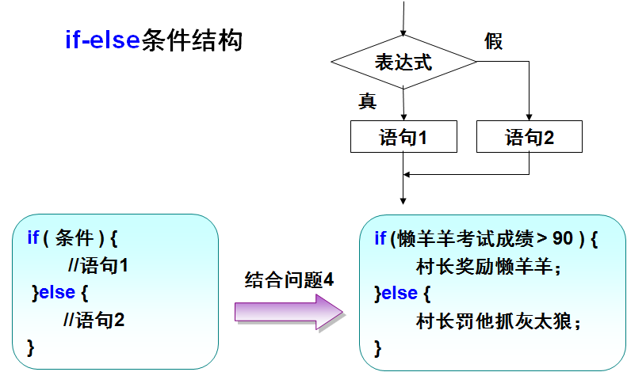
- 使用if-else条件结构解决上面这个问题
public class HelloWorld04 {
public static void main(String[] args) {
int score = 89; // 懒羊羊的Java成绩
if (score > 90) {
System.out.println("村长说：不错，你可以休息三天！");
} else {
System.out.println("村长说：大懒虫，去抓灰太狼吧！");
}
}
}
这段代码比用两个if条件结果要简洁：只有一个判断。不需要判断两次。
输出结果：
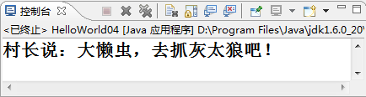

小结1
- 说出已学过的数据类型有哪些？
- int、double、char、boolean、String
- 举例说明已学过的运算符有哪些？
- 赋值运算符、算术运算符、关系运算符、逻辑运算符
- if和if-else条件结构执行的顺序是什么？
      - if：如果条件表达式成立，执行语句
      - if-else：如果条件表达式成立，执行语句1，如果不成立，执行语句2
- 示例：
- 小布什买了一筐鸡蛋，如果坏鸡蛋少于5个，他就吃掉，否则他就去退货
public class XiaoJie1_1 {
public static void main(String[] args) {
int badegg = 6;
if (badegg < 5) {
System.out.println("坏蛋少于5个，吃掉其余的！");
} else {
System.out.println("坏蛋大于等于5个，全部退掉！");
}
}
}
- 用户有两个整数a、b，如果a能被b整除或a加b大于100，则输出a，否则输出b
public class XiaoJie1_2 {
public static void main(String[] args) {
int a = 40;
int b = 70;
if (a % b == 0 || (a + b) > 100) {
System.out.println("a的值是：" + a);
} else {
System.out.println("b的值是：" + b);
}
}
}

多重if条件结构
- 为了方便对学员成绩进行管理，我们要把学员成绩按照分数进行等级划分
- 问题：对学员的结业考试成绩评测
      - 成绩 >= 90 ：优秀
      - 成绩 >= 80 ：良好
      - 成绩 >= 60 ：中等
      - 成绩 < 60 ：差
- 使用多重if结构解决以上问题
- 多重if结构就是在else部分中还包含其他if块
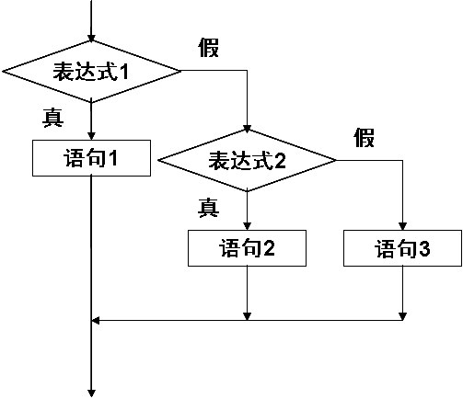
- 语法：
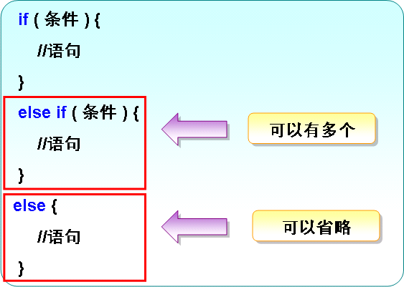
- 使用多重if结构解决问题
int score = 70; //考试成绩
大于等于90分
if ( score >= 90 ) {
System.out.println("优秀");
大于等于80分，小于90分
} else if (score >= 80) {
System.out.println("良好");
大于等于70分，小于80分
} else if (score >= 70) {
System.out.println("中等");
大于等于60分，小于80分
} else if (score >= 60) {
System.out.println(“及格");
小于60分
} else {
System.out.println("差");
}
输出结果：
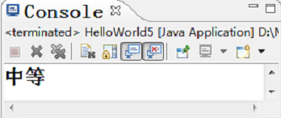
- 总结：
      - 多重if结构用来解决多个条件分别存在的情况，不是并列的条件

三元运算符
- 语法：
x ? y : z ;
其中y和z的数据类型必须是相互兼容的
如都是int（整型）或String(字符串类型)
- 其中x为boolean类型表达式，先计算x的值，若为true，则整个表达式的结果为表达式y的值，否则为表达式z的值。
- 三元条件运算符相当于简单的if…else…语句
- 示例：
int score = 80;
int x = 100;
String type = score <60 ? "不及格":"及格"
int flag = x > 0 ? 1 : ( x == 0 ? 0 : -1 );
double num = 3 > 5 ? 9.9 : 8;
最后一条语句就相当于：
double num;
if ( 3 > 5 ) {
num = 9.9 ;
} else {
num = 8 ;
}
- 案例：对学生的考试成绩进行判断
            - 成绩>=60 ：及格
            - 成绩<60 ：不及格
代码：
public class HelloWorld12 {
public static void main(String[] args) {
int score = 69;
String result = score < 60 ? "不及格" : "及格";
System.out.println("张三的成绩是：" + result);
}
}

小结
- 条件结构分为以 下三种情况使用
      - if条件结构
      - if…else…结构
      - if…else if…结构

知识点3：switch结构[20分钟]

switch结构的使用
- 问题：懒羊羊参加跳水大赛
      - 如果获得第一名，将出任班长
      - 如果获得第二名，将出任大队长
      - 如果获得第三名，将出任小组长
      - 否则，将留级
- 可以使用if条件结构实现
public class HelloWorld08 {
public static void main(String[] args) {
int mingCi = 3; // 名次
if (mingCi == 1) {
System.out.println("出任班长");
} else if (mingCi == 2) {
System.out.println("出任大队长");
} else if (mingCi == 3) {
System.out.println("出任小组长");
} else {
System.out.println("留级");
}
}
}
- 更好的解决办法：使用switch结构解决
- 作用：用来解决多个固定的值的判断
- 语法：
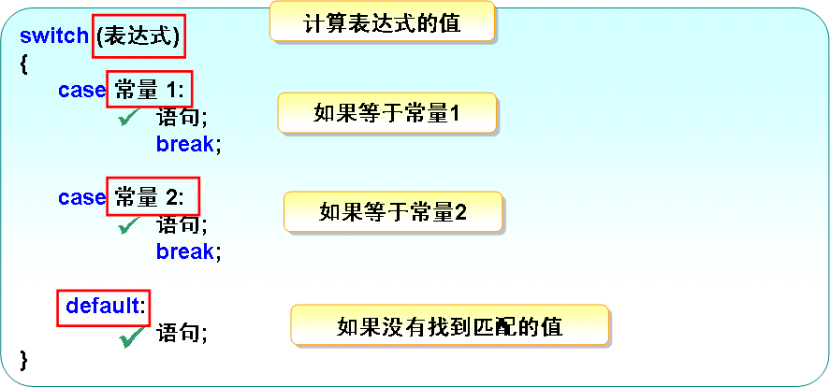
- 使用switch结构解决问题
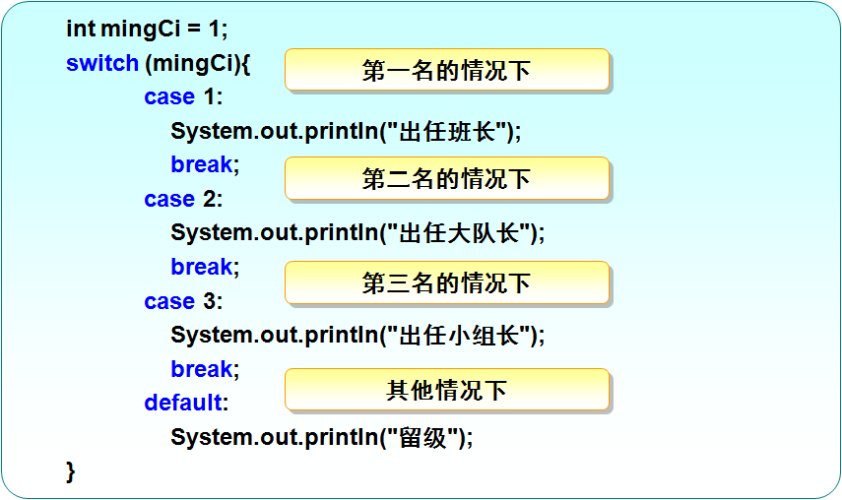
- 完整代码：
public class HelloWorld09 {
public static void main(String[] args) {
int mingCi = 1; //名次
switch (mingCi){
case 1:
System.out.println("出任班长");
break;
case 2:
System.out.println("出任大队长");
break;
case 3:
System.out.println("出任小组长");
break;
default:
System.out.println("留级");
break;
}
}
}
- 总结：
      - 每一个case必须由break结束
      - case后面的常量必须各不相同
      - switch后面小括号中表达式的值必须是整型或字符型

比较switch结构和多重if结构
- 相同点：都可以实现多分支结构
- 不同点：
      - switch：只能处理等值的条件判断，且条件是整型变量或字符变量的等值判断
      - 多重if：处理在else部分还包含其它if结构，特别适合某个变量处于某个区间时的情况

总结
- 根据赵本山的考试成绩，显示所获奖励
      - 成绩==100分，爸爸给他买辆车
      - 成绩>=90分，妈妈给他买MP4
      - 90分>成绩>=60分，妈妈给他买本参考书
      - 成绩<60分，什么都不买
public class ScoreTest {
public static void main(String[] args) {
int score = 95; // 成绩
if (score == 100) {
System.out.println("他爸爸给他买辆车");
} else if (score >= 90) {
System.out.println("他妈妈给他买MP4");
} else if (score < 90 && score >= 60) {
System.out.println("他妈妈给他买本参考书");
} else {
System.out.println("什么都不买");
}
}
}
- 张三为他的手机设定了自动拨号
      - 按1：拨爸爸的号
      - 按2：拨妈妈的号
      - 按3：拨爷爷的号
      - 按4：拨奶奶的号
编程实现此业务：
public class Dial {
public static void main(String[] args) {
int no = 1;
switch (no) {
case 1:
System.out.println("拨爸爸的号");
break;
case 2:
System.out.println("拨妈妈的号");
break;
case 3:
System.out.println("拨爷爷的号");
break;
case 4:
System.out.println("拨奶奶的号");
break;
default:
break;
}
}
}

注意事项
- case 后面的值只能是字符或者整型；
- case每个值不能相同；
- switch语句不能判断某个范围，如果要判断某个范围需使用if语句；
- case和default子句的先后顺序可以变换，不会影响程序的执行结果；
- default子句可以省略；
- case语句后如果没有break，则结果可能不准确。

总结[10分钟]

考核点
- 什么数据类型可以描述真和假？
- 描述几种分支结构的语法和执行过程？
- 什么情况下会使用多重if条件结构？
- 多重if条件结构和switch结构的区别和适用场合是什么？

